THỰC HÀNH ĐỌC HIỂU VĂN BẢN
CHÍCH BÔNG ƠI!
(CAO DUY SƠN)

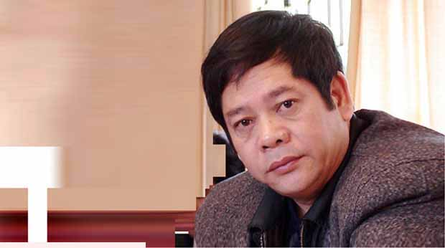 | 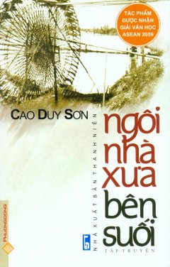 | 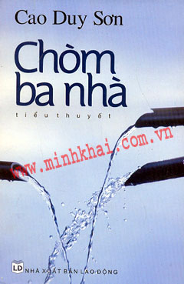 | 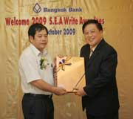
I. MỤC TIÊU (Học xong bài học, học sinh sẽ đạt được)
1. Về năng lực:
- Xác định được ngôi kể trong văn bản.
- Nhận biết được một số yếu tố hình thức (chi tiết, cốt truyện, nhân vật, yếu tố nghệ thuật,,..), nội dung (đề tài, chủ đề, ý nghĩa, thái độ người kể,...) của truyện ngắn
- Hiểu hiểu nội dung văn bản truyện hiện đại có yếu tố tự sự kết hợp với miêu tả tâm lý nhân vật thể hiện qua văn bản.
- Phân tích được nhân vật, sự kiện, cốt truyện trong tác phẩm thuộc thể loại truyền ngắn.
2. Về phẩm chất:
- Nhân ái: HS biết yêu thương, chia sẻ, cảm thông với những sự vật xung quanh, có suy nghĩ và việc làm nhân hậu, bao dung, biết nhận lỗi sai và luôn ân hận về những hành vi sai lầm của mình.
- Chăm học, chăm làm: HS có ý thức vận dụng bài học vào các tình huống, hoàn cảnh thực tế đời sống của bản thân.
- Trách nhiệm: Hành động có trách nhiệm với chính mình, giúp đỡ mọi người, mọi vật xung quanh bằng những hành động cụ thể.
II. THIẾT BỊ DẠY HỌC VÀ HỌC LIỆU
1. Thiết bị: Máy chiếu, máy tính, Giấy A1 hoặc bảng phụ để HS làm việc nhóm, Phiếu học tập, Bảng kiểm tra, đánh giá thái độ làm việc nhóm, bài trình bày của HS.
2. Học liệu: Sgk, kế hoạch bài dạy, sách tham khảo, phiếu học tập, ....
III. TIẾN TRÌNH DẠY HỌC
1. Hoạt động 1: Khởi động
a) Mục tiêu: Tạo tâm thế hào hứng cho học sinh và nhu cầu tìm hiểu văn bản.
b) Nội dung: Giáo viên hướng dẫn học sinh tiếp cận văn bản “ Chích bông ơi!”bằng cách chơi trò chơi “Ai hiểu biết” để từ đó khơi gợi tình yêu thiên nhiên và trách nhiệm bảo vệ thiên nhiên.
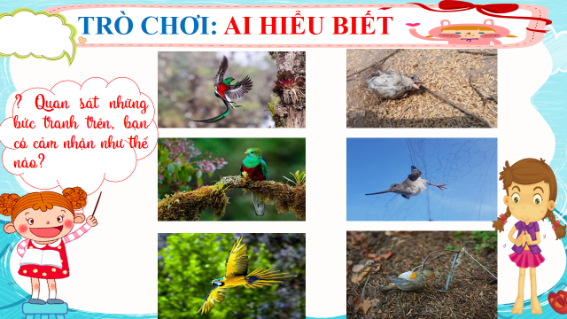c) Sản phẩm: Câu trả lời của học sinh: Thiên nhiên với các loài sinh vật rất đẹp, con người cần phải yêu thương muôn loài.
d) Tổ chức thực hiện:
 | HĐ của thầy và trò |  | Sản phẩm dự kiến
Bước 1: Chuyển giao nhiệm vụ học tập:
- GV yêu cầu HS quan sát tranh trên máy chiếu chơi trò chơi: “Ai hiểu biết”

Bước 2: Thực hiện nhiệm vụ học tập
- HS làm việc cá nhân, quan sát, suy nghĩ, trả lời.
Bước 3: Báo cáo kết quả và thảo luận
- Học sinh lần lượt trình bày các câu trả lời.
- Giáo viên: Quan sát, theo dõi quá trình học sinh thực hiện, gợi ý nếu cần
Bước 4: Đánh giá kết quả thực hiện nhiệm vụ
- Học sinh nhận xét, bổ sung, đánh giá
- Giáo viên nhận xét, đánh giá
GV nhận xét và giới thiệu bài học: Các em đã được tìm hiểu 2 văn bản truyện ngắn. Hôm nay, các em sẽ áp dụng những kiến thức về thể loại đã được học vào thực hành 1 văn bản cụ thể.
Hoạt động 2: Hình thành kiến thức mới
Nhiệm vụ 1: Tìm hiểu chung
a)Mục tiêu: Học sinh nắm được những nét cơ bản về tác giả, tác phẩm: thể loại, đọc, tóm tắt tác phẩm.
b) Nội dung: Giáo viên hướng dẫn học sinh cách đọc và những nét chung của văn bản qua các nguồn tài liệu và qua phần chú thích trong SGK .
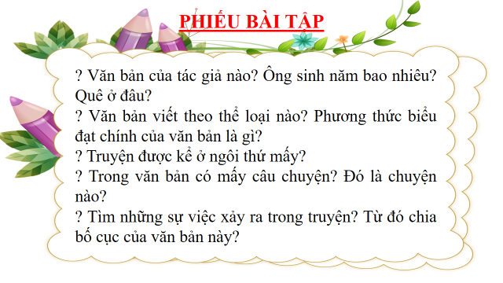
c) Sản phẩm: Câu trả lời của học sinh
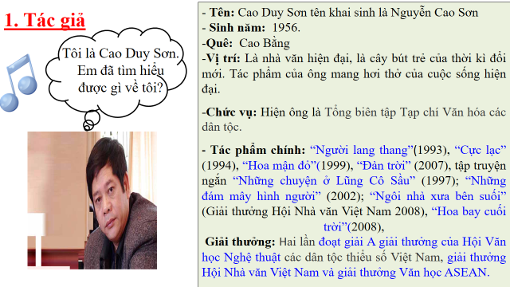
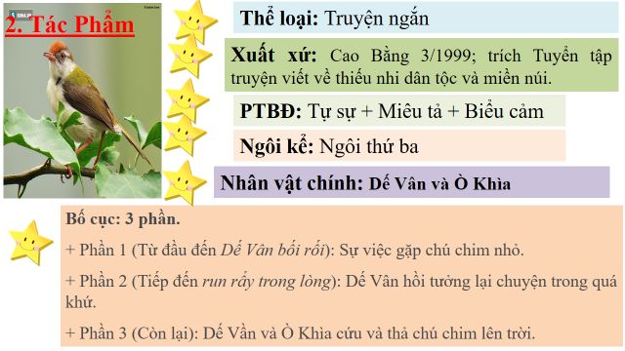
d) Tổ chức thực hiện:
Bước 1: Chuyển giao nhiệm vụ học tập:  - GV giao nhiệm vụ cho HS:  + Đọc văn bản và chú thích Sgk (chú ý các hộp gợi ý bên cạnh văn bản cần đọc thầm và tưởng tượng câu trả lời trong đầu)  VB đọc với giọng to, rõ ràng. Phân biệt lời của các nhân vật.  + HS hoàn thiện phiếu học tập  PHIẾU HỌC TẬP SỐ 1  ? Văn bản của tác giả nào? Ông sinh năm bao nhiêu? Quê ở đâu?  ? Văn bản viết theo thể loại nào? Phương thức biểu đạt chính của văn bản là gì?  ? Truyện được kể ở ngôi thứ mấy?  ? Trong văn bản có mấy câu chuyện? Đó là chuyện nào?  ? Tìm những sự việc xảy ra trong truyện? Từ đó chia bố cục của văn bản này?  Bước 2: Thực hiện nhiệm vụ học tập  - 1 HS đọc bài trước lớp, các HS khác theo dõi và đọc thầm theo.  - HS làm việc theo cặp đôi hoàn thành câu trả lời cho các câu hỏi gv đưa ra theo phiếu học tập.  - HS báo cáo kết quả.  Bước 3: Báo cáo kết quả  Đại diện nhóm trình bày.  Bước 4: Đánh giá kết quả thực hiện nhiệm vụ  - Gv đánh giá quá trình đọc bài và theo dõi bài đọc của HS  Trong văn bản có một số từ khó, từ địa phương chúng ta cùng giải thích. (theo chú thích SGK)  - GV cho các nhóm nhận xét, đưa ra ý kiến. Gv sửa chữa, đánh giá, rút kinh nghiệm, chốt kiến thức phần làm phiếu học tập. |  | I. Tìm hiểu chung  1. Tác giả  - Tên thật: Nguyễn Cao Sơn.  - Quê quán: Cao Bằng.  2. Tác phẩm:  a. Thể loại: Truyện ngắn.  b. Phương thức biểu đạt: Tự sự kết hợp với miêu tả và biểu cảm.  c. Ngôi kể: Ngôi thứ 3  d. Bố cục: 3 phần.  + Phần 1 (Từ đầu đến Dế Vân bối rối): Sự việc gặp chú chim nhỏ.  + Phần 2 (Tiếp đến run rẩy trong lòng): Dế Vân hồi tưởng lại chuyện trong quá khứ.  + Phần 3 (Còn lại): Dế Vần và Ò Khìn cứu và thả chú chim lên trời.
Hoạt động 2: Hình thành kiến thức mới
Nhiệm vụ 2: Đọc - hiểu văn bản
a) Mục tiêu:
+ Gv hướng dẫn Hs đọc và tìm hiểu cụ thể nội dung, nghệ thuật của văn bản.
+ Hs nắm được nội dung và nghệ thuật của từng phần trong văn bản.
b) Nội dung: Hướng dẫn học sinh khám phá nội dung, nghệ thuật của văn bản bằng hệ thống câu hỏi, phiếu bài tập.
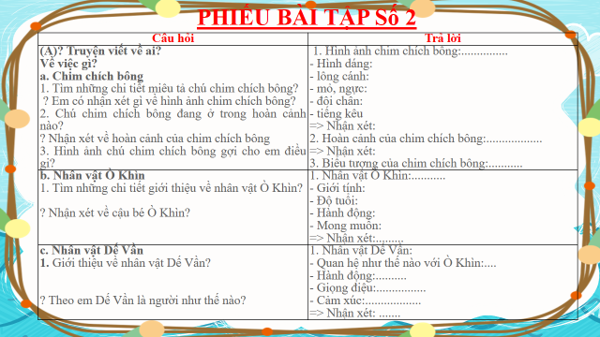
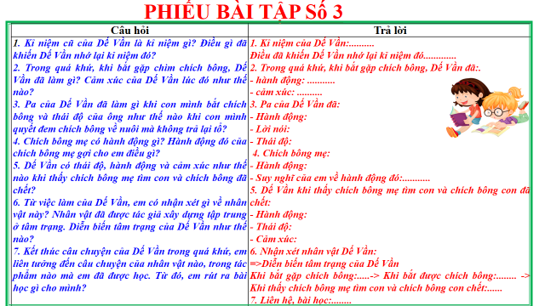
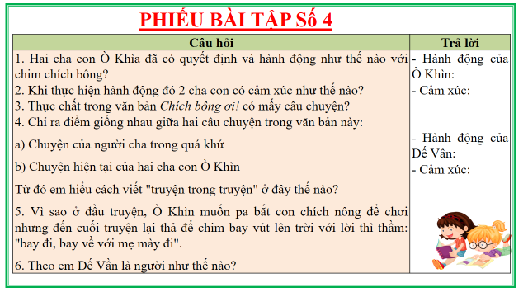
c, Sản phẩm: Câu trả lời của học sinh, sản phẩm hoạt động nhóm
d) Tổ chức thực hiện:
Nội dung 1:  Bước 1: Chuyển giao nhiệm vụ học tập:  - GV giao nhiệm vụ cho HS thông qua câu hỏi  Đọc thầm đoạn 1 và hoàn thành phiếu học tập số 2:  Câu hỏi Trả lời  (A)? Truyện viết về ai? Về việc gì? a. Chim chích bông 1. Tìm những chi tiết miêu tả chú chim chích bông? ? Em có nhận xét gì về hình ảnh chim chích bông? 2. Chú chim chích bông đang ở trong hoàn cảnh nào? ? Nhận xét về hoàn cảnh của chim chích bông 3. Hình ảnh chú chim chích bông gợi cho em điều gi? 1. Hình ảnh chim chích bông:............... - Hình dáng: - lông cánh: - mỏ, ngực: - đôi chân: - tiếng kêu => Nhận xét: 2. Hoàn cảnh của chim chích bông:.................. => Nhận xét: 3. Biểu tượng của chim chích bông:...........  b. Nhân vật Ò Khìn 1. Tìm những chi tiết giới thiệu về nhân vật Ò Khìn? ? Nhận xét về cậu bé Ò Khìn? 1. Nhân vật Ò Khìn:........... - Giới tính: - Độ tuổi: - Hành động: - Mong muốn: => Nhận xét:.........  c. Nhân vật Dế Vần 1. Giới thiệu về nhân vật Dế Vần? ? Theo em Dế Vần là người như thế nào? 1. Nhân vật Dế Vần: - Quan hệ như thế nào với Ò Khìn:.... - Hành động:.......... - Giọng điệu:................ - Cảm xúc:.................. => Nhận xét: .......  Bước 2: Thực hiện nhiệm vụ học tập  - HS làm việc theo cặp đôi, suy nghĩ, trả lời.  Chia lớp thành 3 nhóm lớn: Nhóm 1 làm phần a.  Nhóm 2 làm phần b.  Nhóm 3 làm phần c.  Các nhóm đều làm câu hỏi A và phần của mình.  - HS hình thành kĩ năng khai thác văn bản  Bước 3: Báo cáo kết quả và thảo luận  - Học sinh trình bày kết quả của nhóm. Các nhóm khác theo dõi và nhận xét.  Dự kiến đáp án: Theo văn bản SGK  Bước 4: Đánh giá kết quả thực hiện nhiệm vụ  - Gv sửa chữa, đánh giá, rút kinh nghiệm, chốt kiến thức.  - GV mở rộng:  Cách vào truyện vô cùng tự nhiên và hấp dẫn. Kích thích sự tò mò và hứng thú ở người đọc về kết quả bắt chú chim chích bông của Ò Khìn và lí do Dế Vần bối rối khi nhớ về quá khứ của mình. |  |  |  |  | II. Đọc - hiểu văn bản  1. Khi phát hiện chim chích bông  - Chim chích bông là chú chim rất đẹp, còn non nớt, hồn nhiên, mỏng manh, yếu đuối.  → Gợi liên tưởng đến con người khi còn nhỏ hoặc những người yếu đuối, bất hạnh → Mầm non, cần được nâng niu, châm sóc, che chở và giáo dục.  - Ò Khin là chú bé hồn nhiên, tinh nghịch, đáng yêu. Nó đang tìm hiểu và khám phá thế giới.  - Dế Vần là người cha yêu thương con và giàu cảm xúc.
Nội dung 2:  Bước 1: Chuyển giao nhiệm vụ học tập:  - GV yêu cầu hs đọc thầm đoạn 2 và hoàn thành phiếu học tập số 3:  Câu hỏi Trả lời  1. Kỉ niệm cũ của Dế Vần là kỉ niệm gì? Điều gì đã khiến Dế Vần nhớ lại kỉ niệm đó? 2. Trong quá khứ, khi bắt gặp chim chích bông, Dế Vần đã làm gì? Cảm xúc của Dế Vần lúc đó như thế nào? 3. Pa của Dế Vần đã làm gì khi con mình bắt chích bông và thái độ của ông như thế nào khi con mình quyết đem chích bông về nuôi mà không trả lại tổ? 4. Chích bông mẹ có hành động gì? Hành động đó của chích bông mẹ gợi cho em điều gì? 5. Dế Vần có thái độ, hành động và cảm xúc như thế nào khi thấy chích bông mẹ tìm con và chích bông đã chết? 6. Từ việc làm của Dế Vần, em có nhận xét gì về nhân vật này? Nhân vật đã được tác giả xây dựng tập trung ở tâm trạng. Diễn biến tâm trạng của Dế Vần như thế nào? 7. Kết thúc câu chuyện của Dế Vần trong quá khứ, em liên tưởng đến câu chuyện của nhân vật nào, trong tác phẩm nào mà em đã được học. Từ đó, em rút ra bài học gì cho mình? 1. Kỉ niệm của Dế Vần:.......... Điều đã khiến Dế Vần nhớ lại kỉ niệm đó............. 2. Trong quá khứ, khi bắt gặp chích bông, Dế Vần đã:. - hành động: ........... - cảm xúc: .......... 3. Pa của Dế Vần đã: - Hành động: - Lời nói: - Thái độ: 4. Chích bông mẹ: - Hành động: - Suy nghĩ của em về hành động đó:........... 5. Dế Vần khi thấy chích bông mẹ tìm con và chích bông con đã chết: - Hành động: - Thái độ: - Cảm xúc: 6. Nhận xét nhân vật Dế Vần: =>Diễn biến tâm trạng của Dế Vần Khi bắt gặp chích bông:.....-> Khi bắt được chích bông:........ -> Khi thấy chích bông mẹ tìm con và chích bông con chết:...... 7. Liên hệ, bài học:........  Bước 2: Thực hiện nhiệm vụ học tập  - HS làm việc theo nhóm, Mỗi nhóm từ 7 đến 10 hs thao luận theo kĩ thuật khăn trải bàn, suy nghĩ, trả lời.  - HS hình thành kĩ năng khai thác văn bản  Bước 3: Báo cáo kết quả và thảo luận  - Các nhóm học sinh lần lượt trả lời các câu hỏi, nhóm còn lại nhận xét  Bước 4: Đánh giá kết quả thực hiện nhiệm vụ  - Yêu cầu học sinh nhận xét câu trả lời. Dự kiến câu trả lời theo văn bản SGK.  - Gv sửa chữa, đánh giá, chốt kiến thức.  GV bình: Câu chuyện của Dế Vần, cha của Ờ Khia thật xúc động. Đó là bài học cho Dế Vần, cho Ờ Khia và tất cả mọi người. Hãy yêu thương, giúp đỡ động vật, cũng như yêu thương giúp đỡ con người. Phải suy nghĩ kĩ trước khi hành động để không phải hối hận. |  |  |  |  | 2. Dế Vân hồi tưởng lại chuyện trong quá khứ.  - Bắt gặp chích bông:  + Hồi hộp, nín thở, kiễng chân lên ngó.  + Không nén nổi sự vui sướng, thò tay nhấc sinh linh đỏ hỏn ra khỏi tổ.  - Chơi đùa với chích bông:  + Khoe với pa trong vui sướng.  + Không nghe lời ba nói, câm chim non chạy đi chơi.  - Khi chích bông mẹ tìm con và chích bông con chết:  + Lo lắng khi chim mẹ tìm con  + Rân rấn nước mắt, giọng nghẹn ngào, tay run run đua ra chú chích bông đã chết.  + Bật khóc nức nở, nước mắt chảy trên khuôn mặt đượm ân hận.  + Ám ảnh trước tiếng chim kêu, tiếng nức nở ngày nào như vẫn run rẩy trong lòng.
Nội dung 3:  Bước 1: Chuyển giao nhiệm vụ học tập:  - GV yêu cầu hs đọc thầm đoạn 3 và hoàn thành phiếu học tập số 4:  Câu hỏi Trả lời  1. Hai cha con Ò Khìa đã có quyết định và hành động như thế nào với chim chích bông? 2. Khi thực hiện hành động đó 2 cha con có cảm xúc như thế nào? 3. Thực chất trong văn bản Chích bông ơi! có mấy câu chuyện? 4. Chỉ ra điểm giống nhau giữa hai câu chuyện trong văn bản này: a) Chuyện của người cha trong quá khứ b) Chuyện hiện tại của hai cha con Ò Khìn Từ đó em hiểu cách viết "truyện trong truyện" ở đây thế nào? 5. Vì sao ở đầu truyện, Ò Khìn muốn pa bắt con chích nông để chơi nhưng đến cuối truyện lại thả để chim bay vút lên trời với lời thì thầm: "bay đi, bay về với mẹ mày đi". 6. Theo em Dế Vần là người như thế nào? - Hành động của Ò Khìn: - Cảm xúc: - Hành động của Dế Vân: - Cảm xúc:  Bước 2: Thực hiện nhiệm vụ học tập  - HS làm việc theo nhóm cặp, suy nghĩ, trả lời.  - HS hình thành kĩ năng khai thác văn bản  Dự kiến câu trả lời.  Câu hỏi Trả lời  1. Hai cha con Ò Khìa đã có quyết định và hành động như thế nào với chim chích bông? 2. Khi thực hiện hành động đó 2 cha con có cảm xúc như thế nào? 3. Thực chất trong văn bản Chích bông ơi! có mấy câu chuyện? 4. Chỉ ra điểm giống nhau giữa hai câu chuyện trong văn bản này: a) Chuyện của người cha trong quá khứ b) Chuyện hiện tại của hai cha con Ò Khìn Từ đó em hiểu cách viết "truyện trong truyện" ở đây thế nào? 5. Vì sao ở đầu truyện, Ò Khìn muốn pa bắt con chích nông để chơi nhưng đến cuối truyện lại thả để chim bay vút lên trời với lời thì thầm: "bay đi, bay về với mẹ mày đi". 6. Theo em Dế Vần là người như thế nào? 1, 2. Theo văn bản SGK 3. Văn bản có 2 câu chuyện 4. Điểm giống nhau ở chỗ cả Ò Khìn và Dế Vằn đều là những cậu bé tinh nghịch, muốn giữ lấy chim chích bông nhỏ để nuôi. Cách viết "truyện trong truyện" là lồng ghép một câu chuyện độc lập (có liên quan hoặc không về mặt nội dung) vào một câu chuyện chính. 5. Vì Ò Khìn sau khi nghe được câu chuyện pa kể và hiểu được nỗi day dứt trong lòng pa, cậu bé hiền lành đã rút được bài học cho mình và thả để chim bay vút lên trời với lời thì thầm: "bay đi, bay về với mẹ mày đi". 6. Dế Vần là một cậu bé hiền lành, biết nhận lỗi sai và luôn ân hận về những hành vi sai lầm của mình.  Bước 3: Báo cáo kết quả và thảo luận  - Các nhóm học sinh lần lượt trả lời các câu hỏi, nhóm còn lại nhận xét  Bước 4: Đánh giá kết quả thực hiện nhiệm vụ  - Yêu cầu học sinh nhận xét câu trả lời. Dự kiến câu trả lời theo văn bản SGK.  - Gv sửa chữa, đánh giá, chốt kiến thức.  GV bình: |  |  |  |  | 3. Dế Vân và Ò Khìa cứu và thả chú chim về trời  - Ò Khìn cùng pa đã cứu giúp chích bông và quyết định thả chim chích bông về với mẹ.  - Dế Vần đã thấy lòng mình nhẹ nhõm.  => Dế Vần là một cậu bé hiền lành, biết nhận lỗi sai và luôn ân hận về những hành vi sai lầm của mình.
Nhiệm vụ 4: Tổng kết
a) Mục tiêu: Hs nắm được nội dung và nghệ thuật của văn bản
b) Nội dung: Hướng dẫn học sinh trả lời câu hỏi tổng kết văn bản để chỉ ra những thành công về nghệ thuật, nêu nội dung, ý nghĩa bài học của văn bản.
c) Sản phẩm: Các câu trả lời của học sinh
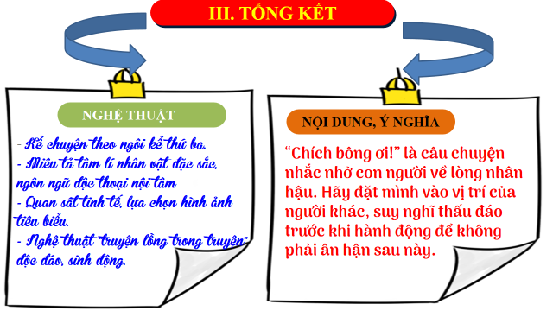
d) Tổ chức thực hiện
Bước 1: Chuyển giao nhiệm vụ học tập:  GV giao nhiệm vụ cho HS thông qua hệ thống câu hỏi  ? Nét đặc sắc về nghệ thuật của văn bản?  ? Nội dung chủ yếu của truyện ngắn này là gì?  Bước 2: Thực hiện nhiệm vụ học tập  - HS làm việc cá nhân, suy nghĩ, trả lời.  Bước 3: Báo cáo kết quả  HS trình bày cá nhân  - Nghệ thuật: Nhiều chi tiết, hình ảnh giàu ý nghĩa  - Nội dung: .....  Bước 4: Đánh giá kết quả thực hiện nhiệm vụ  - Yêu cầu học sinh nhận xét câu trả lời.  - Gv sửa chữa, đánh giá, chốt kiến thức.  GV:  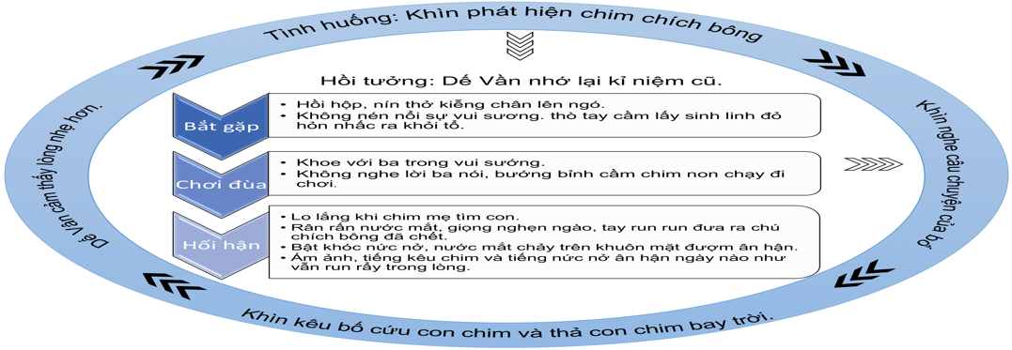  ➜ Chích bông ơi là câu chuyện giàu ý nghĩa câu: Giáo dục con người về lòng nhân hậu, yêu thương động vật. Đồng thời nhắn nhủ mọi người phải suy nghĩ kĩ trước khi hành động để không hối hận. |  |  |  |  |  | III. Tổng kết  1. Nghệ thuật  Nghệ thuật "truyện lồng trong truyện" độc đáo, sinh động.  2. Nội dung  “Chích bông ơi!” là câu chuyện nhắc nhở con người về lòng nhân hậu. Hãy đặt mình vào vị trí của người khác, suy nghĩ thấu đáo trước khi hành động để không phải ân hận sau này.
3. Hoạt động 3: Luyện tập
a) Mục tiêu: Học sinh biết vận dụng kiến thức vừa học giải quyết bài tập cụ thể.
b) Nội dung: GV hướng dẫn cho HS làm bài tập.
c) Sản phẩm: Câu trả lời học sinh
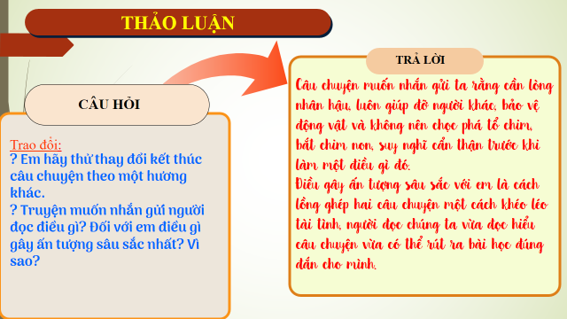
d) Tổ chức thực hiện:
Bước 1: Chuyển giao nhiệm vụ học tập  *GV phát phiếu học tập cho học sinh câu hỏi thảo luận nhóm bàn.  ? Em hãy thử thay đổi kết thúc câu chuyện theo một hương khác.  ? Truyện muốn nhắn gửi người đọc điều gì? Đối với em điều gì gây ấn tượng sâu sắc nhất? Vì sao?  Bước 2: Thực hiện nhiệm vụ học tập  - Giáo viên: hướng dẫn học sinh trả lới câu hỏi, gợi ý nếu cần.  - Học sinh làm việc cá nhân, nhóm bàn, suy nghĩ, trả lời.  Bước 3: Báo cáo kết quả và thảo luận  - Học sinh trả lời câu hỏi  - HS phát biểu tuỳ theo ý kiến của từng cá nhân, tổng hợp ý kiến nhóm.  Câu chuyện muốn nhắn gửi ta rằng cần lòng nhân hậu, luôn giúp đỡ người khác, bảo vệ động vật và không nên chọc phá tổ chim, bắt chim non, suy nghĩ cẩn thận trước khi làm một điều gì đó.  Điều gây ấn tượng sâu sắc với em là cách lồng ghép hai câu chuyện một cách khéo léo tài tình, người đọc chúng ta vừa đọc hiểu câu chuyện vừa có thể rút ra bài học đúng đắn cho mình.  Bước 4: Đánh giá kết quả thực hiện nhiệm vụ  -Yc hs nhận xét câu trả lời. |  |  |  | IV. Luyện tập
4. Hoạt động 4: Vận dụng
a) Mục tiêu:
HS vận dụng những kiến thức đã học để giải quyết một vấn đề trong cuộc sống
b) Nội dung: Giáo viên yêu cầu học sinh thảo luận theo tổ để thực hiện dự án, hoàn thành nhiệm vụ: vẽ tranh, sưu tầm ảnh về sự yêu thương, giúp đỡ trong cuộc sống, kể lại 1 kỉ niệm khiến em hối hận.
c) Sản phẩm: Bài làm của học sinh
d) Tổ chức thực hiện:
Bước 1: Chuyển giao nhiệm vụ học tập
*GV giao bài tập thảo luận nhóm theo tổ để dự án kể chuyện, vẽ tranh, sưu tầm ảnh....:
? Em có thể chia sẻ với cô và các bạn về 1 kỉ niệm khiến em hối hận không? hoặc các em có thể vẽ tranh, làm thơ về chủ đề yêu thương, giúp đỡ mọi người.
Bước 2: Thực hiện nhiệm vụ học tập
- Học sinh trả lời câu hỏi
Bước 3: Báo cáo kết quả và thảo luận
Học sinh làm việc nhóm, cử đại diện trình bày.
Bước 4: Đánh giá kết quả thực hiện nhiệm vụ
-Gv sửa chữa, đánh giá, chốt kiến thức.

*** ************************

